**RESPUESTAS**

Desde el punto a al punto c se encuentra desarrollado en el archivo de maple ejercicio1.mw

d) El Sistema para T > 0 es un sistema no lineal ya que tenemos una función u multiplicada por las variables siendo u la entrada del sistema dada por el swiche; en el caso del que u tome solo valores de 1 o 0 el sistema seria estable.

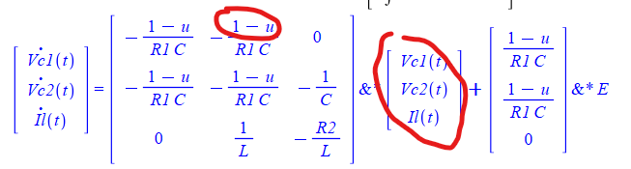

El punto e se encuentra simulado en el archivo ejercicio1.m

f) tomando en cuenta el 1% del valor de equilibrio el sistema aparentemente se estabilizaría en 0.5s